que:


PROJETO DE LEI LEGISLATIVO Nº /2024.

DENOMINA de MARCELINO CAROLINO DE SOUZA, a Creche no distrito de Divinopolis, desta cidade e dá outras providências.

A CÂMARA MUNICIPAL DE CAJAZEIRAS, ESTADO DA PARAÍBA, NO USO DE SUAS ATRIBUIÇÕES LEGAIS:

Art. 1º- Fica denominada MARCELINO CAROLINO DE SOUZA, a Creche no distrito de Divinopolis, neste município como uma justa homenagem do Poder Legislativo Cajazeirense, a esse cidadão que tanto contribuiu para o crescimento do distrito de Divinopolis e com a cidade de Cajazeiras.

Art. 2º - As despesas decorrentes do cumprimento dessa Lei correrão, por conta de verbas próprias do orçamento vigente.

Art.3º- Esta Lei entrará em vigor na data de sua publicação.

Art. 4º- Ficam revogadas as disposições em contrário.

Confiando na receptiva concessão, retribuímos a distinta consideração.

PLENÁRIO EDMILSON FEITOSA CAVALCANTE, EM 12 DE MARÇO DE 2024.
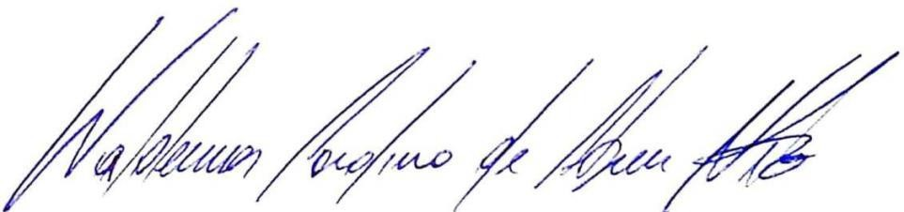

Waldemar Carolino de Abreu Neto Vereador – PSDB

Justificativa

O presente Projeto é justificável mediante e real necessidade de homenagear o saudoso Sr. Marcelino Carolino de Souza, cidadão este que trabalhou arduamente por sua família e sua comunidade no distrito de Divinopolis, onde residiu por 94 anos, ate a data de seu falecimento no ultimo dia 08 de março de 2024, muito contribuiu com a cidade de Cajazeiras, fez diversas doações de imóveis para edificações educacionais, de saúde e religiosas em nossa comunidade a exemplo da escola municipal Carolino de Sousa Neto em Divinopolis e da igreja no sitio Almas zona rural de Cajazeiras, nada mais justo fazermos essa singela homenagem nomeando a creche que esta sendo concluída no distrito de Divinopolis, local de sua morada durante toda sua vida.

PLENÁRIO EDMILSON FEITOSA CAVALCANTE, EM 12 DE MARÇO DE 2024.

Waldemar Carolino de Abreu Neto Vereador – PSDB

